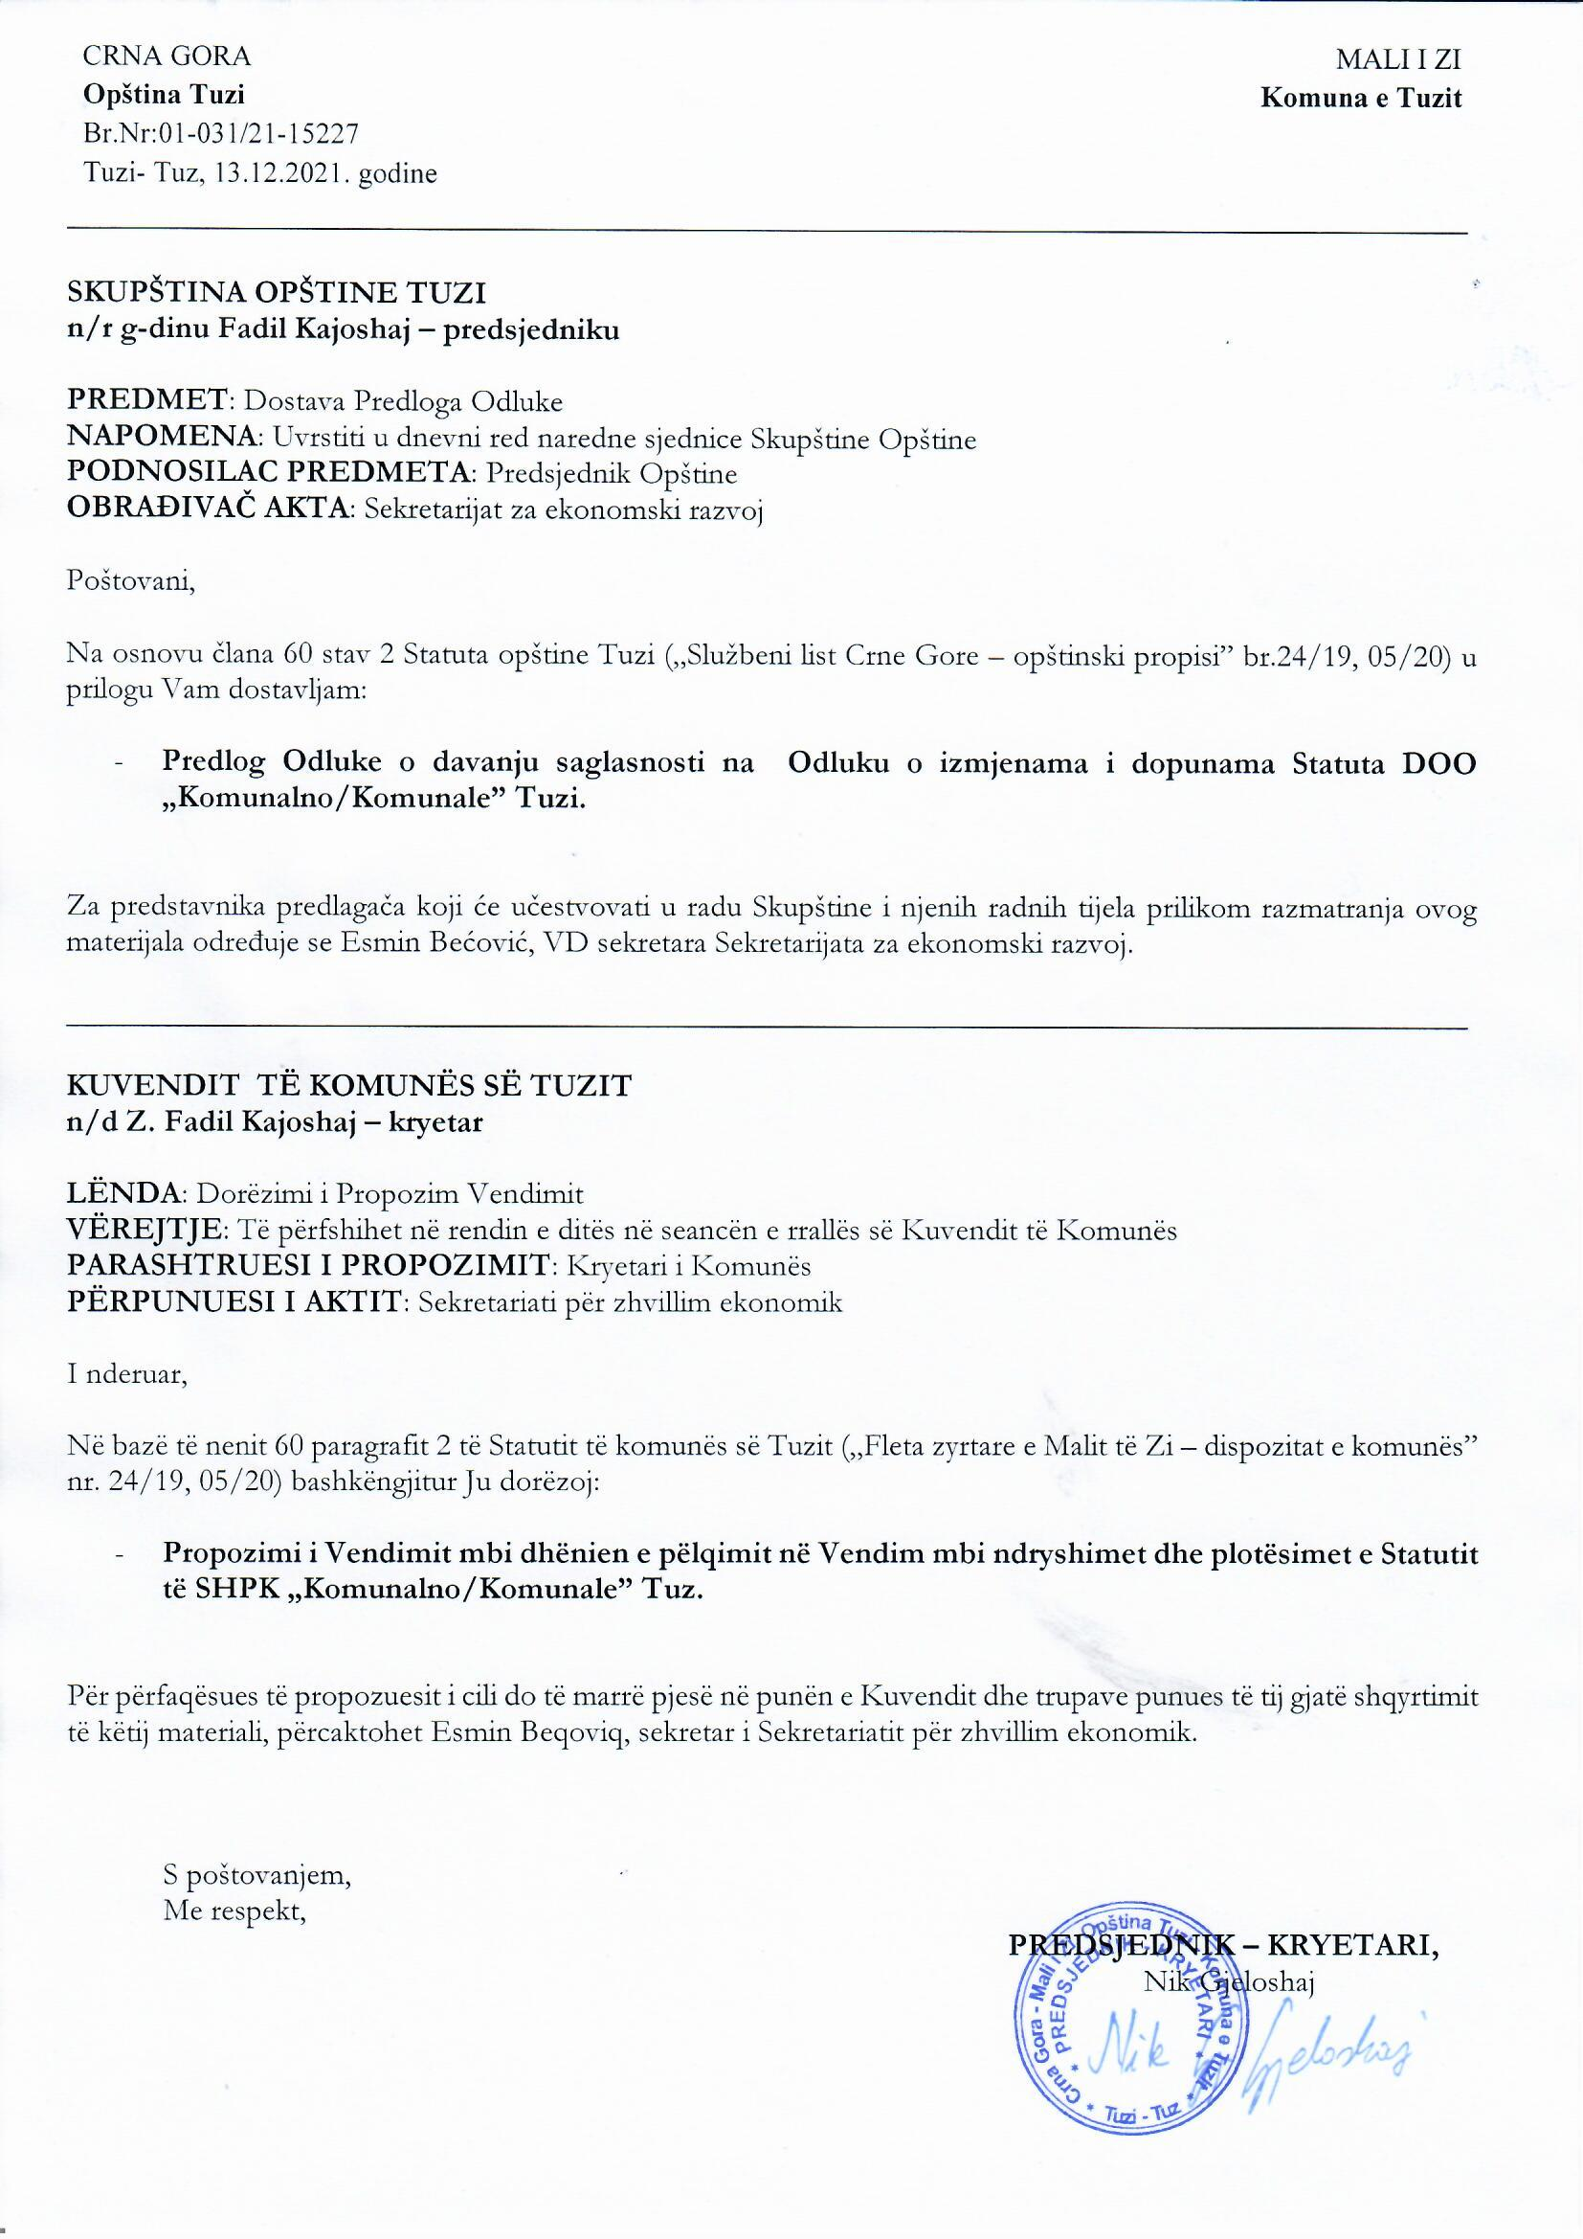
Në bazë të nenit 38 paragrafi 1 pika 2 e Ligjit mbi vetëqeverisjen lokale („Fleta zyrtare e MZ”, nr. 02/18, 34/19, 38/20), nenit 38 paragrafi 1 pika 2 e Statutit të Komunës së Tuzit („Fleta zyrtare e Malit të Zi – dispozitat komunale”, nr. 24/19, 05/20) dhe nenit 11 paragrafi 1 pika 1 e Vendimit mbi themelimin e SHPK „Komunalno / Komunale” Tuz („Fleta zyrtare e Malit të Zi – dispozitat komunale”, nr. 33/19 dhe 40/21) në seancën e Kuvendit të komunës së Tuzit të mbajtur më ____.12.2021, është sjellë

VENDIM
mbi dhënien e pëlqimit në Vendim mbi ndryshimet dhe plotësimet e Statutit të SHPK „Komunalno/Komunale” Tuz

Neni 1
Jepet pëlqimi në Vendimin mbi ndryshimet dhe plotësimet e Statutit të SHPK „Komunalno/Komunale” Tuz, numër 1454/21 prej më 10.12.2021, të cilin ka sjellë Bordi i drejtorëve të SHPK „Komunalno/Komunale” Tuz në seancën e mbajtur më 10.12.2021.

Neni 2
Ky vendim hynë në fuqi me ditën e sjelljes dhe do të publikohet në „Fletën zyrtare të Malit të Zi – Dispozitat komunale”.

Numër: 02-030/21-
Tuz, ___.12.2021

KUVENDI I KOMUNËS SË TUZIT
KRYETARI,
Fadil Kajoshaj

A r s y e t i m
BAZA JURIDIKE:
Baza juridike për sjelljen e këtij vendimi është i përmbajtur në nenin 38 paragrafin 1 pikën 2 të Ligjit mbi vetëqeverisjen lokale, me të cilin është e përcaktuar që kuvendi i komunës sjellë dispozita dhe akte të tjera të përgjithshme, nenin 53 paragrafin 1 pikën 2 të Statutit të komunës së Tuzit me të cilin është e përcaktuar që Kuvendi sjellë dispozita dhe akte të tjera të përgjithshme dhe nenin 11 paragrafi 1 pika 1 e Vendimit mbi themelimin e SHPK „Komunalno / Komunale” Tuz me të cilin është e definuar se themeluesi i shoqërisë afariste jep pëlqim në Statut të shoqërisë afariste.

ARSYET PËR SJELLJN E VENDIMIT:
Arsyet për sjelljen e këtij vendimi janë të përmbajtura në nevojën e harmonizimit të Statutit të shoqërisë afariste me Vendimin mbi ndryshimet dhe plotësimet e Statutit të SHPK „Komunalno/Komunale” Tuz të cilin Kuvendi i komunës së Tuzit, në seancën e mbajtur më 24.11.2021 ka miratuar e më të cilin është e definuar që Statuti i shoqërisë afariste të harmonizohet me vendimin në fjalë në afat prej 30 ditësh nga hyrja e tij në fuqi.

PËRMBAJTJA E VENDIMIT:
Në nenin 1 është e përcaktuar lënda e rregullimit të vendimit në pajtim me rregullat juridiko-teknike për hartimin e dispozitave të cilat kanë të bëjnë me dhënien e pëlqimit në Vendimin mbi ndryshimet dhe plotësimet e Statutit të SHPK „Komunalno/Komunale” Tuz, numër 1454/21 prej më 10.12.2021, të cilin ka sjellë Bordi i drejtorëve të SHPK „Komunalno/Komunale” Tuz në seancën e mbajtur më 10.12.2021.

Në nenin 2 është i përcaktuar afati i hyrjes në fuqi të këtij Vendimi.

Nga arsyet e lartpërmendura i propozohet Kuvendit të komunës së Tuzit të sjellë Vendim mbi dhënien e pëlqimit në Vendim mbi ndryshimet dhe plotësimet e Statutit të SHPK „ Komunalno/Komunale” Tuz numër 1454/21 prej më 10.12.2021, të cilin ka sjellë Bordi i drejtorëve të SHPK „Komunalno/Komunale” Tuz në seancën e mbajtur më 10.12.2021.

